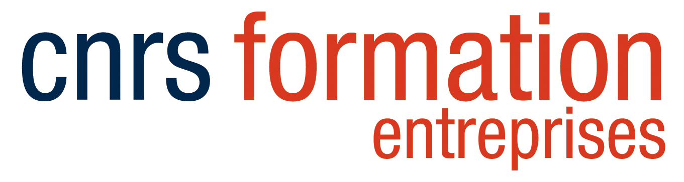

Quelques questions sur vos compétences actuelles et sur vos attentes

Nous vous remercions pour la confiance que vous nous accordez en vous inscrivant à la formation intitulée « Hybridation in situ in toto : principes et méthodes ».

Afin de répondre au mieux à vos attentes, nous sommes disposés à ajuster le contenu des cours et TD que nous vous proposerons. Pour ce faire, nous vous prions de compléter cette fiche et de la renvoyer au plus tôt à Mme Aurélie Heuzé, responsable scientifique du stage heuze@inaf.cnrs-gif.fr .

Sur quels échantillons faites (ou ferez) - vous l’HIS dans votre laboratoire ?
- Modèles animaux ?
- In toto ? Sur lames ou coupes flottantes ?

Nous vous proposons de venir en formation avec un échantillon qui sera analysé à des fins pédagogiques sous réserve de notre accord. Si oui, merci de nous le décrire.

NB : Si vous souhaitez synthétiser vos sondes ARN anti-sens, venir avec soit votre plasmide linéarisé soit avec un produit de PCR contenant la matrice de votre sonde entre SP6/T7 ou T3/T7.

« Ce questionnaire est facultatif. Le destinataire de ces données est le responsable scientifique de la formation à laquelle vous êtes inscrit(e) ou préinscrit(e) ; elles lui permettront d’adapter au mieux le programme de la formation à vos attentes et à celles des autres stagiaires. Elles seront détruites à la fin du stage. Pour plus d’informations concernant l’utilisation de vos données personnelles, veuillez consulter la notice « Données personnelles » disponible sur notre site internet. »

